概 述

2009年9月，全国平均气温为17.1℃，较常年同期（16.0℃）偏高1.1℃。福建、广东、云南、青海、四川的平均气温为1951年以来历史同期最高。全国平均月降水量为54.5毫米，较常年同期（65.3毫米）偏少10.8毫米。新疆月降水量为1951年以来历史同期次大值，西藏为最小值。9月份，北方旱区气象干旱持续，南方旱区气象干旱缓和；热带风暴“彩虹”、台风“巨爵”分别登陆海南、广东；南方出现大范围持续高温天气；西北、华北出现阴雨寡照天气；部分地区遭受暴雨、冰雹、雷击等强对流天气。
一、 基本气候概况与特点

1. 全国平均降水量接近常年同期
9月，全国平均降水量为54.5毫米（图1），较常年同期（65.3毫米）偏少10.8毫米。月降水量分布，西北中西部、东北大部、江汉东部、江淮西部、江南中西部以及贵州西部、云南东部、西藏、内蒙古大部、河北北部、山东半岛等地一般为10～50毫米，其中新疆南部、西藏西部的部分地区不足10毫米；广东西部、广西东南部一般有200～400毫米，海南大部达400～800毫米；全国其余大部地区在50～200毫米之间（图2）。与常年同期相比，华北大部、西北中部及新疆北部和西部、西藏西部、内蒙古西部和东北部、广东西部、广西东南部、海南等地降水偏多3成至1倍，部分地区偏多1倍以上；西南大部、华南东部、江南大部、江淮西部、江汉、东北中南部及内蒙古东南部、河北北部、山东半岛、河南南部、宁夏等地偏少3～8成，局部地区偏少8成以上；全国其余地区基本接近常年（图3）。9月，新疆、西藏的月降水量分别为1951年以来历史同期次大值和最小值。上旬，湖南、重庆、贵州降水量为1951年以来历史同期最小值，安徽、江西、四川为次小值；下旬，海南和宁夏分别为1951年以来历史同期最大值和次小值（表1）。

图1 9月全国平均降水量历年变化（1951-2009年）

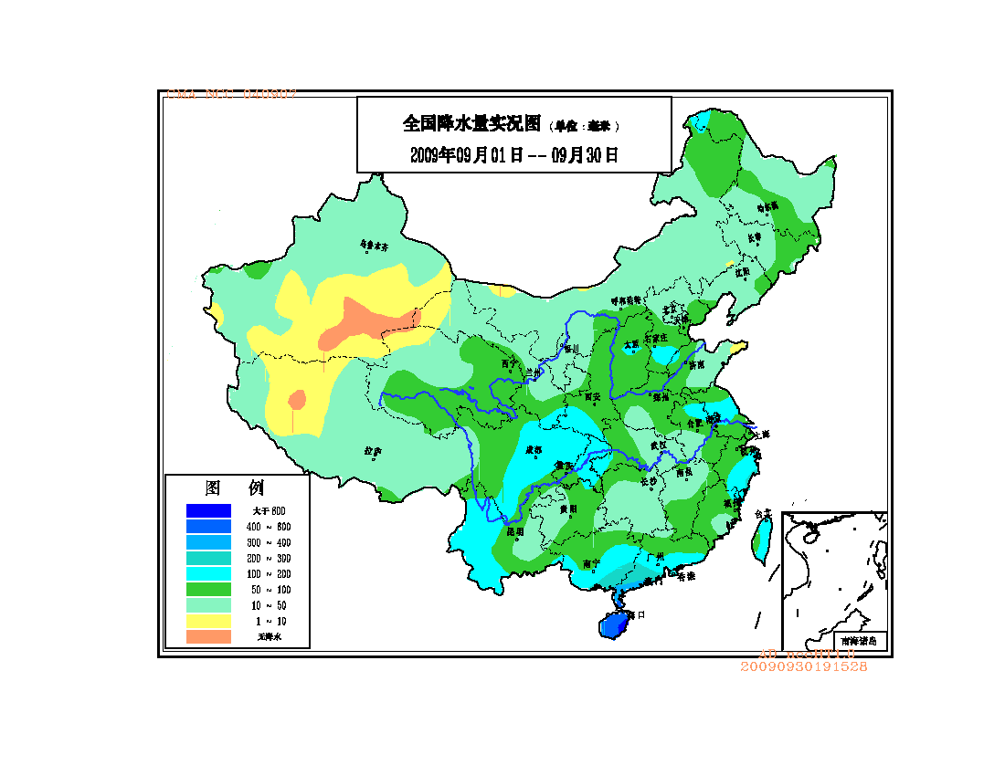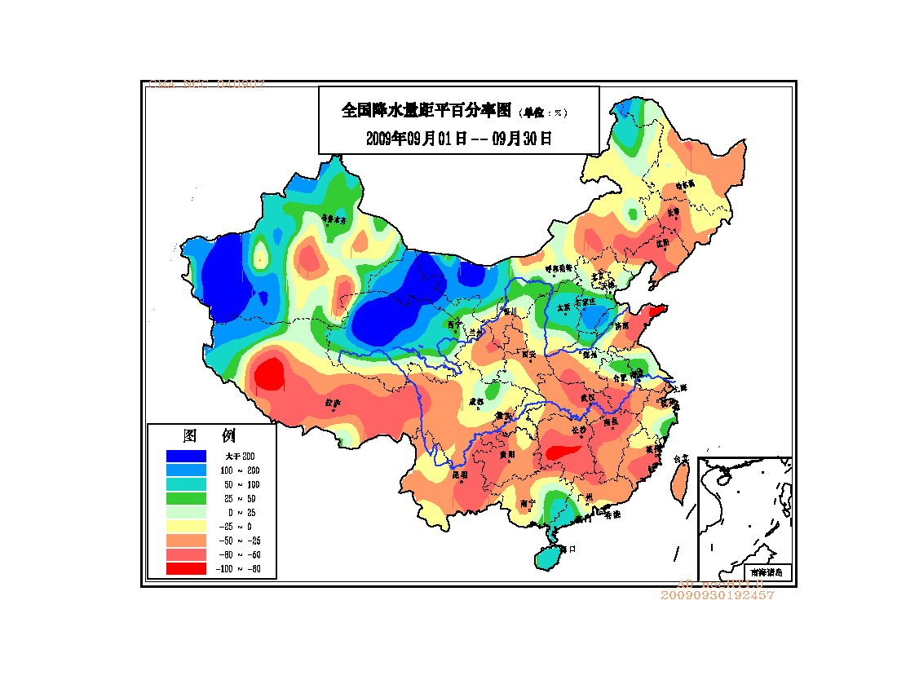
图2 2009年9月全国降水量分布（毫米） 图3 2009年9月全国降水量距平百分率分
布（%）

2. 全国平均气温较常年同期偏高
9月，全国平均气温为17.1℃，较常年同期（16.0℃）偏高1.1℃（图4）。月平均气温与常年同期相比，全国大部分地区气温偏高或接近常年，其中江南、华南大部、西南大部及青海、新疆东部、内蒙古中部、河北北部等地偏高1～4℃（图5）。9月，福建、广东、云南、青海、四川的平均气温均为1951年以来历史同期最高值，重庆、贵州为次高值。上旬，广东、四川、云南的平均气温为1951年以来历史同期最高值，贵州、青海为次高值；中旬，福建、云南、西藏的平均气温为1951年以来历史同期最高值，广东、广西为次高值；下旬，广东的平均气温为1951年以来历史同期次高值（表1）。

图4 9月全国平均气温历年变化（1951-2009年）

表1 2009年9月全国各省（市、区）旬、月降水量和平均气温极值表
降水量 | 最大值 | 次大值 | 最小值 | 次小值
9月上旬 |  |  | 湖南、重庆、贵州 | 安徽、江西、四川
9月中旬
9月下旬 | 海南 |  |  | 宁夏
9月 |  | 新疆 | 西藏
平均气温 | 最高值 | 次高值 | 最低值 | 次低值
9月上旬 | 广东、四川、云南 | 贵州、青海
9月中旬 | 福建、云南、西藏 | 广东、广西
9月下旬 |  | 广东
9月 | 福建、广东、四川、云南、青海 | 重庆、贵州
注：全国平均气温及降水量采用省（市、区）面积加权平均方法计算。

3. 日照时数北方偏少，南方偏多
9月日照时数，东北、西北中西部及内蒙古、河北北部、西藏大部、广西东部、广东西部、海南等地一般有200～300小时；河南中部地区不足100小时；全国其余地区有100～200小时。月日照时数与常年同期相比，北方地区以偏少为主，其中华北大部、黄淮大部和西北的部分地区偏少50～100小时；南方地区以偏多为主，其中四川南部、云南东北部、重庆西部、贵州西部、广西南部等地偏多50～100小时（图6）。

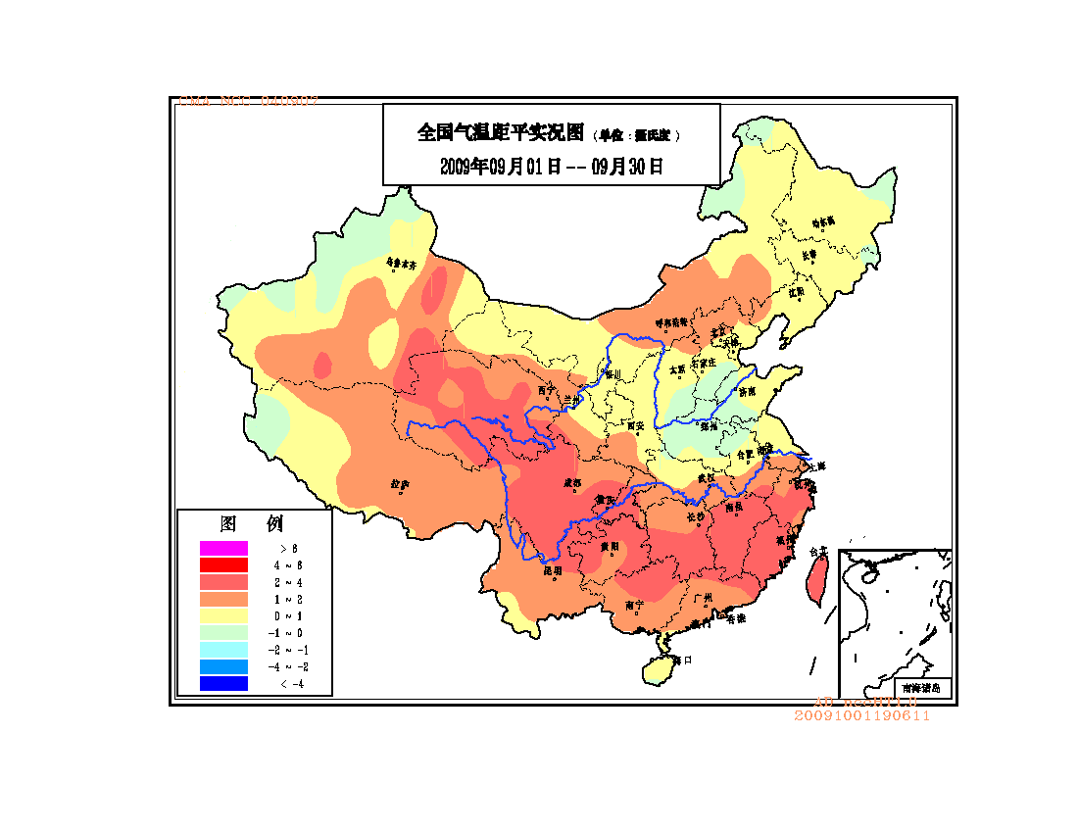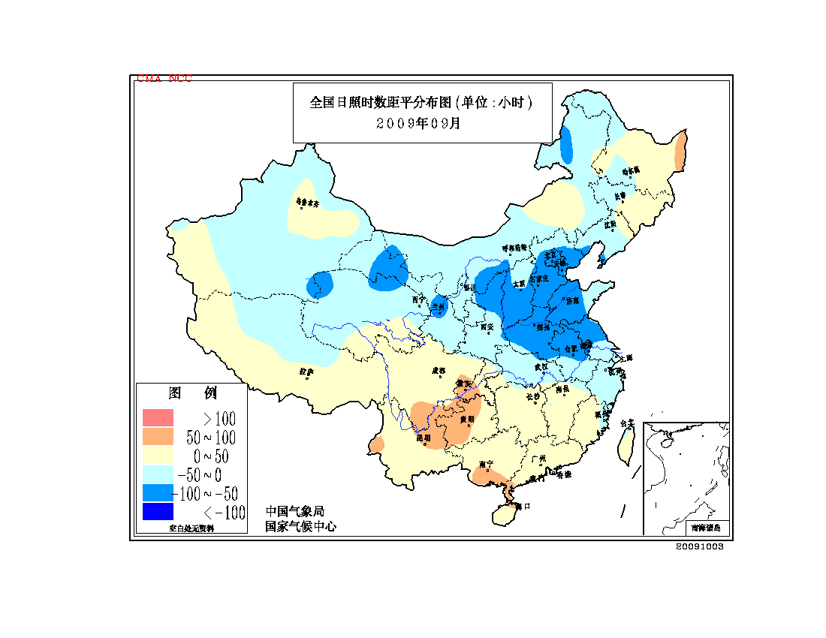
图5 2009年9月全国平均气温距平 图6 2009年9月全国日照时数距平
分布（℃） 分布（小时）

二、 极端气候事件监测及灾害影响评估

1．月极端气温、降水事件监测
月极端气温事件监测显示，2009年9月我国平均气温有209站极端偏高，1站极端偏低（表2）。从空间分布看，极端偏高站点主要集中在江南南部、华南大部、西南地区东部、西北地区中部及西藏东部等地，新疆、河北、陕西等地也有个别站点气温极端偏高；极端偏低站点位于海南南部（图19）。
月极端降水事件监测显示，2008年9月我国降水量极端偏多和偏少的站点分别为26站和54站（表2）。降水极端偏多的站点主要分布在新疆西北部、青海中部、甘肃中部等地，内蒙古、黑龙江、山东、四川、安徽、西藏、广东也有个别站点降水极端偏多；降水极端偏少的站点主要分布在东北西南部、江南中西部、西南地区东南部及甘肃南部、四川西部、西藏东部等地，广东、山东、内蒙古也有个别站点降水极端偏少（图20）。
2. 北方旱区气象干旱持续，南方干旱缓和
9月，黑龙江北部和西南部、吉林西部、辽宁大部、内蒙古东南部及河北北部等地降水量一般为10～50毫米，较常年同期偏少3～8成。长时间少雨，加之中下旬气温偏高，土壤失墒加快，致使上述地区气象干旱持续发展。9月底监测，内蒙古东南部、辽宁大部、吉林西部、黑龙江西南部、河北北部等地存在中等程度的气象干旱，内蒙古局部地区达重旱。
9月1-14日，南方大部地区降水稀少，其中重庆、湖南、贵州平均降水量分别仅为0.1毫米、1.5毫米和7.5毫米，均为1951年以来历史同期最少值；湖北、广西、安徽降水量均为1951年以来历史同期次少值。持续晴热少雨，土壤失墒加剧，导致干旱迅速发展，其中湖南中北部、广西西部、广东东部和北部、贵州大部、云南东部等地出现中到重度气象干旱。据9月中旬不完全统计，广西、湖南、贵州、江西、广东、重庆等省（市）共有2600多万人受灾，农作物受灾面积190多万公顷。9月15-22日，南方旱区普遍出现20毫米以上的降雨，其中广东西部、广西大部、贵州东北部、湖南北部、重庆等地降水量达50～200毫米，气象干旱得到不同程度缓和。据9月底监测，中度气象干旱仅出现在湖南东南部、贵州西部、云南东部等地。
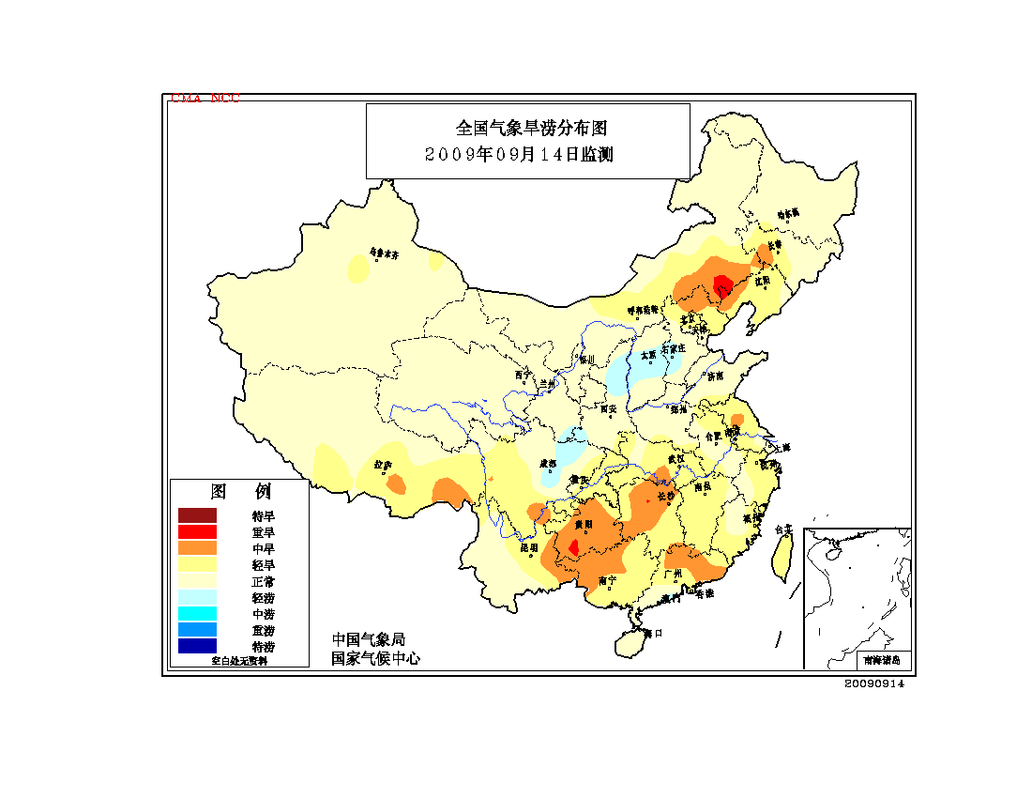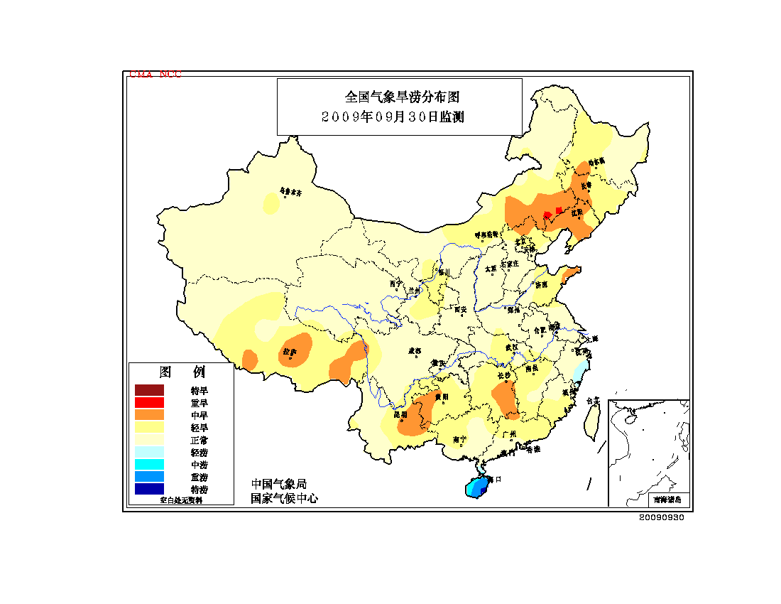
图7 2009年9月14全国气象旱涝监测 图8 2009年9月30日全国气象旱涝监测

3. 热带风暴“彩虹”、台风“巨爵”分别登陆海南、广东
9月份，共有两个热带气旋（≥8级）在我国登陆，登陆个数比常年同期（平均1.6个）略偏多。
今年第13号热带风暴“彩虹”于9月11日在海南省文昌市沿海登陆，登陆时中心附近最大风力有8级（20米/秒）。受其影响，海南北部出现了暴雨到大暴雨，东部、北部和西部沿海地区出现8～10级阵风。据自动站资料统计，9月10日14时至11日14时，海南省有106个乡镇雨量超过100毫米，9个乡镇雨量超过250毫米，最大为儋州市西庆农场324.1毫米。受“彩虹”影响，海南文昌、澄迈、儋州、定安4个市（县）16.8万人受灾，直接经济损失4000多万元。但彩虹”带来的降水使海南全省水库增加蓄水9233万立方米，其中松涛水库增加蓄水l980万立方米，为今冬明春的抗旱工作创造了有利条件。总的看，“彩虹”影响范围小，灾情轻，利大于弊。
今年第15号台风“巨爵”于9月15日在广东省台山市沿海登陆，登陆时中心附近最大风力有12级（35米/秒），中心气压为970百帕。受其影响，9月14日08时至16日08时，广东、广西、海南等地出现明显降雨，其中广东西南部、广西东南部过程降水量100～200毫米，广东湛江（282.8毫米）、罗定（219.1毫米），广西北海（277.3毫米）等地超过200毫米。“巨爵”带来的降水缓解了华南前期高温干旱，增加了库塘蓄水，但也给两广部分地区造成人员伤亡和财产损失。不完全统计，两省（区）共有209.4万人受灾，因灾死亡11人，失踪8人，直接经济损失22.7亿元。
另外，9月29日在越南沿海登陆的今年第16号台风“凯萨娜”给海南、广东沿海带来了强风暴雨，并造成一定损失。初步统计，海南全省有136.6万人受灾，因灾直接经济损失1.7亿元。

图9 2009年9月15日广东佛山街头大树被吹倒(佛山日报)

4. 南方出现大范围持续高温天气
9月上中旬，我国南方出现大范围高温天气。江南中部和南部、华南大部以及四川东南部、重庆大部、贵州南部等地35℃以上的高温日数一般有4～10天，其中广西北部达10天以上。湖南长沙5日、6日、7日的最高气温分别达37.0℃、37.8℃、38.0℃，连续3天突破9月极端最高气温的历史记录（36.9℃）。与常年同期相比，上述地区高温日数偏多3～8天，其中广西北部偏多8天以上（图10）。广东、广西、福建、湖南、江西、重庆6省（市）的区域平均高温日数达5.4天，比常年同期偏多4.1天，仅次于1963年的5.7天，为1951年以来历史同期第二多（图11）。
持续高温少雨不仅影响人们的正常生活，而且加剧了旱情发展，导致部分地区稻田缺水明显，晚稻抽穗扬花受到不利影响。
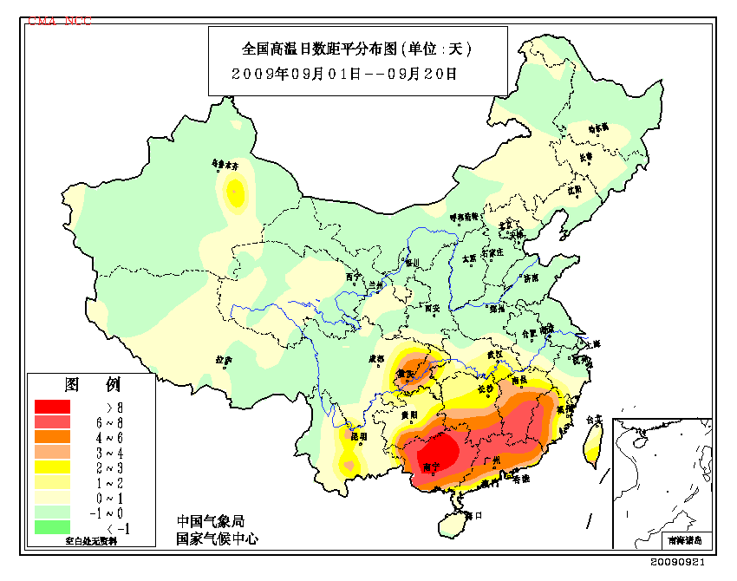
图10 2009年9月1-20日全国高温日数距平分布（天）

图11 9月1-20日粤桂闽湘赣渝6省（市）区域平均高温日数历年变化（天）
5. 西北、华北等地出现阴雨寡照天气
9月3-13日，西北地区中东部、华北大部及黄淮部分地区出现阴雨寡照天气，降水日数一般有4～8天，其中青海大部、甘肃大部、宁夏南部、陕北南部等地降水日数达8天以上（图12）。与常年同期相比，上述大部地区降水日数偏多1～4天，其中青海、甘肃的部分地区偏多4天以上（图13）。
此次低温阴雨寡照天气使玉米、大豆、棉花等后期生长及成熟收获受到不利影响，据青海、山西、河北、山东等省不完全统计，农作物受灾面积8.2万公顷，直接经济损失超过3.6亿元。但较多的降水增加了土壤水分，为冬小麦播种提供了良好的墒情，也使农业受益。
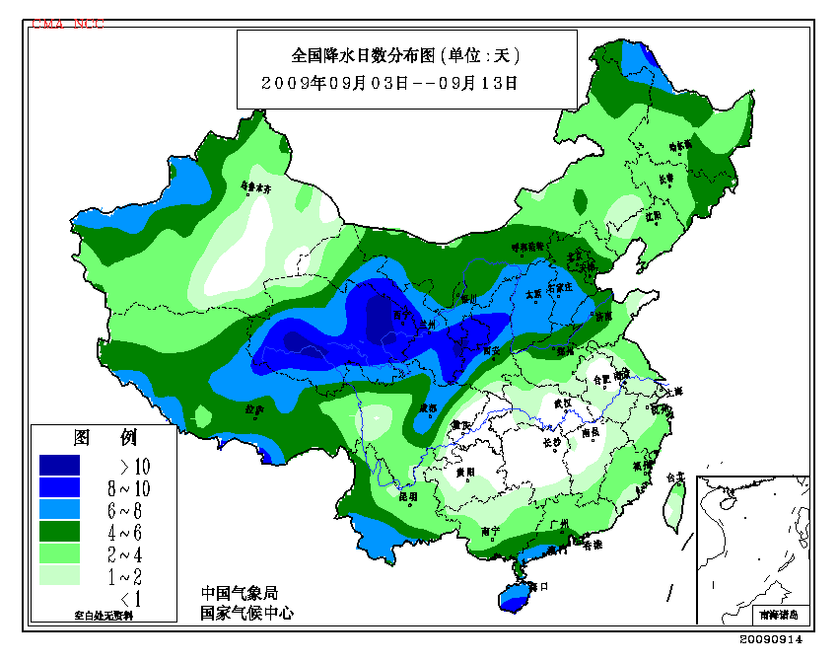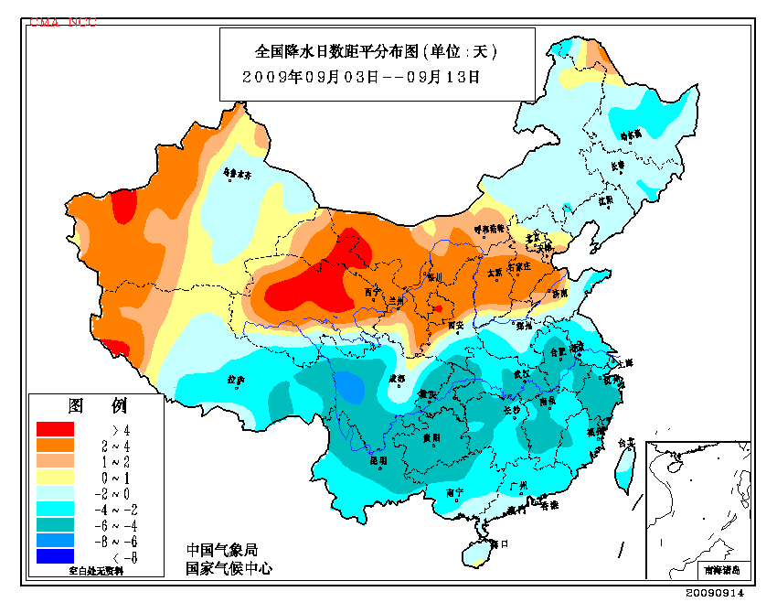
图122009年9月3-13日全国降水日数分布（天） 图13 2009年9月3-13日全国降水日
数距平分布（天）
6. 10多个省（市、区）出现雷雨大风、冰雹等强对流天气
初步统计，9月份，全国有内蒙古、河北、辽宁、甘肃、安徽、江西、云南、青海、新疆、山东、重庆、四川、吉林、贵州、陕西等10多个省（市、区）遭受局地暴雨、雷雨大风、冰雹、雷暴等强对流天气袭击，其中内蒙古、青海、新疆等地局部地区受灾较重。
9月1-4日，内蒙古包头、巴彦淖尔、鄂尔多斯、呼伦贝尔4个市10个县（区、旗）遭受风雹灾害，受灾人口8.3万人，因灾直接经济损失1.8亿元。
9月4-6日，青海省海南、海西等地遭受风雹灾害，因灾死亡2人，直接经济损失5000万元。
9月5-6日，新疆阿克苏市遭受大雨、冰雹等灾害，受灾人口2.5万人，直接经济损失1.3亿元。
9月18日，青海省海东、西宁等地遭受风雹灾害，受灾人口5.9万人，因灾死亡2人，直接经济损失4000万元。

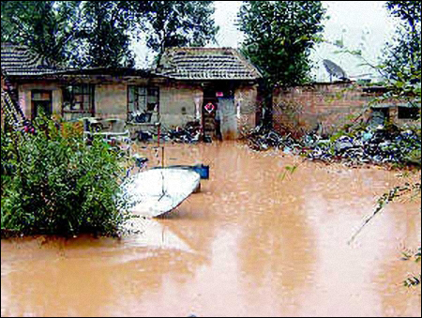
图14 2009年9月18日青海乐都县高店镇遭受风雹灾害 （西海都市报）

三、 气候专题影响评价

1．气候对农业影响
9月，东北地区和内蒙古大部、西北地区东北部、华北北部气温接近常年，日照充足，利于玉米、大豆、一季稻等作物灌浆和成熟收晒。中旬后期和下旬，黑龙江北部和中部、吉林中东部和西南部、内蒙古大部出现霜冻，对部分晚熟的作物有轻微影响。月内，内蒙古东南部、吉林西南部、辽宁西部等地降水稀少，旱情持续发展，造成部分作物绝收，牧草产量下降。
新疆大部上旬气温偏低1～4℃，部分地区发生延迟性冷害；中下旬气温回升，利于玉米后期灌浆成熟和棉花裂铃吐絮及冬小麦播种出苗。新疆东北部部分地区3日和19日出现霜冻，局部作物受到一定影响。
西北地区中东部、华北、黄淮上中旬多阴雨天气，对秋收作物成熟收获不利。陕西南部、河南、山东西南部中旬日照不足20小时，部分作物成熟收获期较常年同期偏晚4～8天；黄淮中西部部分倒伏的玉米发生霉变，棉花出现烂桃、僵瓣现象，产量和品质受到一定影响。下旬上述地区温高少雨，天气转好，秋收进度加快。9月，北方冬麦区大部降水较多，墒情良好，利于冬小麦适墒播种。
江淮、江汉大部月内多晴好天气，光温适宜，利于棉花裂铃吐絮、一季稻灌浆成熟和收晒，仅中旬阴雨寡照天气对一季稻等作物后期灌浆和棉花吐絮采摘不利。
江南、华南及贵州等地月内多晴少雨，温高光足， 对一季稻灌浆成熟和收晒、油菜播种出苗有利。上半月上述大部地区出现高温天气，导致旱情迅速发展，正值孕穗抽穗的晚稻受到影响，部分玉米、甘蔗等旱地作物长势不良；15-22日旱区大部出现20毫米以上的降水，旱情逐步缓和，特别是今年第15号台风“巨爵”带来的降水使广西中部、广东西北部等地旱情缓解，干旱范围缩小，程度减轻。
西南地区月内气温偏高1～4℃，大部分时段日照条件较好，一季稻收获进展顺利。但四川盆地北部和西部部分地区出现暴雨，对发育期偏晚的秋收作物收晒不利；土壤过湿，也不利于油菜播种出苗。

2．气候对植被影响
极轨气象卫星监测显示：9月份，江南大部及贵州东部、重庆西部、四川西部、云南大部、西藏东部、青海南部、新疆北部、内蒙古东北部、黑龙江等地植被长势较2008年同期偏好；东北西南部及内蒙古中东部、华北大部、西北地区东南部、黄淮西部，江汉大部以及四川中东部、贵州西部、广西西部等地植被长势较2008年同期偏差（图15）。
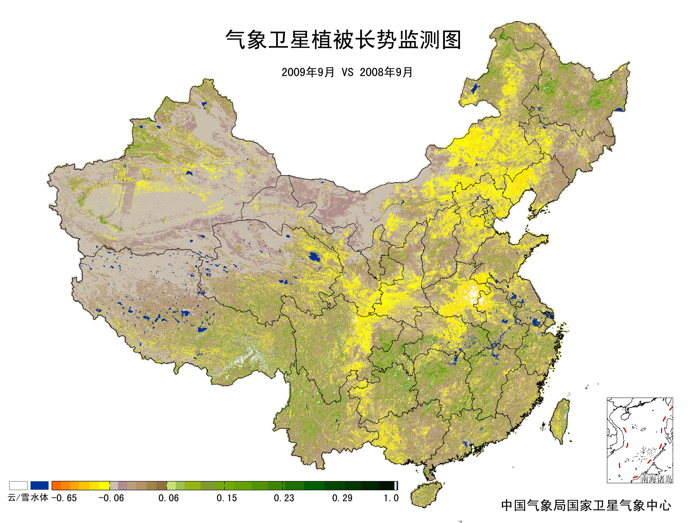
图15 2009年9月与2008年9月气象卫星植被长势监测对比

3．气候对水资源影响
水库上游流域降水量对水库来水、蓄水有较大影响。对全国主要大Ⅰ型水库（个别为大Ⅱ型）上游流域9月降水量距平百分率分析表明：75座水库中有14座上游流域降水量较常年同期偏多，其中湖南江垭水库偏多20%以上，对水库蓄水有利；61座水库上游流域降水量较常年同期偏少，其中广西小江水库、山东峡山水库、河南南湾水库、广西澄碧河水库、重庆狮子滩水库、江苏石梁河水库、广东飞来峡水库、安徽花凉亭水库、江西柘林水库、河南宿鸭湖水库、安徽陈村水库、安徽梅山水库、广东新丰江水库、河南鸭河口水库、湖南东江大坝、湖北白莲河水库、浙江紧水滩水库、广东高州水库等偏少20%以上，对水库蓄水不利（图16）。
8月以来，江南、华南大部降水持续偏少，导致部分江河水位明显下降，水库蓄水严重不足，一些中小型水库接近死水位，部分河溪出现断流。9月15日，江西抚河下游温家圳站水位下降至18.30米，比历史最低水位(2008年8月25日18.46米)低0.16米，比今年7月19日新创的历史最低水位（18.34米）还低0.04米。

图16 2009年9月全国主要大Ⅰ型水库上游流域降水量距平百分率（%）
4．气候对人体健康影响
9月，全国人体舒适日数与常年同期相比，东北北部、华北大部、黄淮大部及新疆南部、青海大部、西藏西部和北部等地偏多1～5天，其中青海、西藏的部分地区偏多5天以上；江南大部、华南大部及云南大部、贵州大部、重庆、四川东南部、内蒙古东北部等地偏少1～5天，其中江南中部偏少5天以上（图17）。月内，华南、江南等地出现大范围持续高温天气，对人们的工作、生活和身体健康产生不良影响。
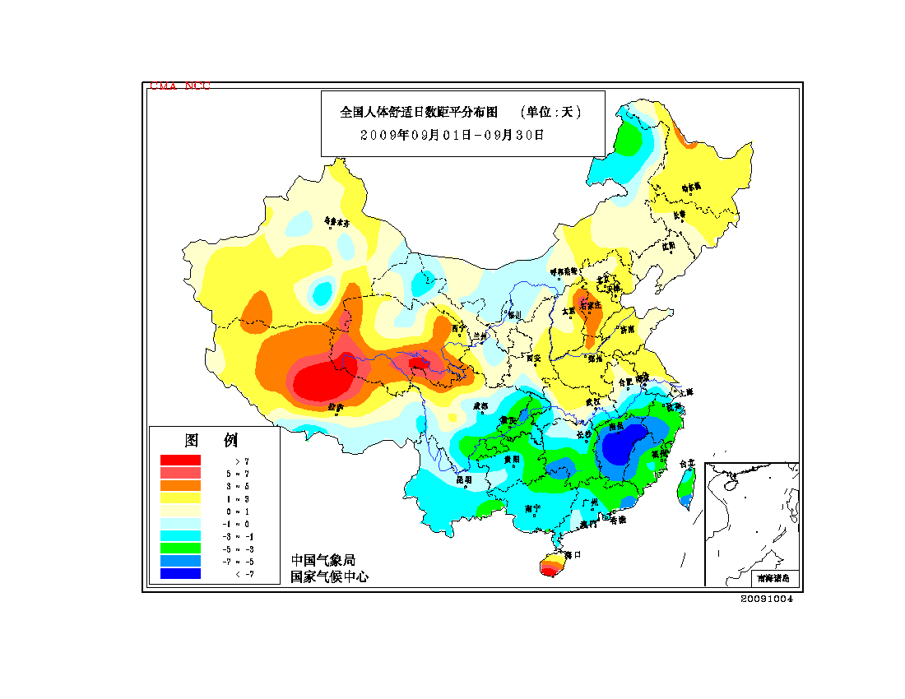
图17 2009年9月全国人体舒适日数距平分布（天）

5．气候对交通影响
9月，对交通运输造成影响的天气主要是台风、暴雨、大雾等。
9月1日清晨，河南信阳出现浓雾，导致境内京珠高速公路接连发生13起交通事故，造成1人死亡，多人受伤。
9月10-11日，受热带风暴“彩虹”影响，琼州海峡全线停航，湛江北岸三港(海安港、海安新港、粤海铁北港)共滞留旅客9200多人，滞留车辆1050多辆。
9月13日，四川省广元市境内因连日暴雨引发塌方和泥石流灾害，造成108国道交通一度中断，至少1.5万辆汽车拥堵。
9月14日，河南省34个县（市）出现大雾，省内高速公路共有12条路段因雾实行交通管制4小时，京珠高速发生多车追尾事故。
9月15日，受台风“巨爵”影响，深圳机场169个航班不能正常起降，造成近万名旅客滞留。
9月19-20日，重庆市黔江、万州、云阳、奉节等地因暴雨引起塌方，导致部分公路交通中断。
9月25日，北京、天津出现大雾，最小能见度不足10米，导致两条高速封路，京津高速出京方向发生了多起车辆追尾事故。
受台风“凯萨娜”影响，9月28日起琼州海峡封航，海口机场取消了54个航班，三亚取消了45个航班。

6．大气污染潜势评价
9月，空气自洁能力与常年同期相比，内蒙古西部、江苏南部、云南东部、海南大部、广东南部等地较好或好；东北大部和内蒙古东部、西北中西部大部以及西藏、河南南部、山东西南部等地较差或差；全国其余大部地区接近常年（图18）。
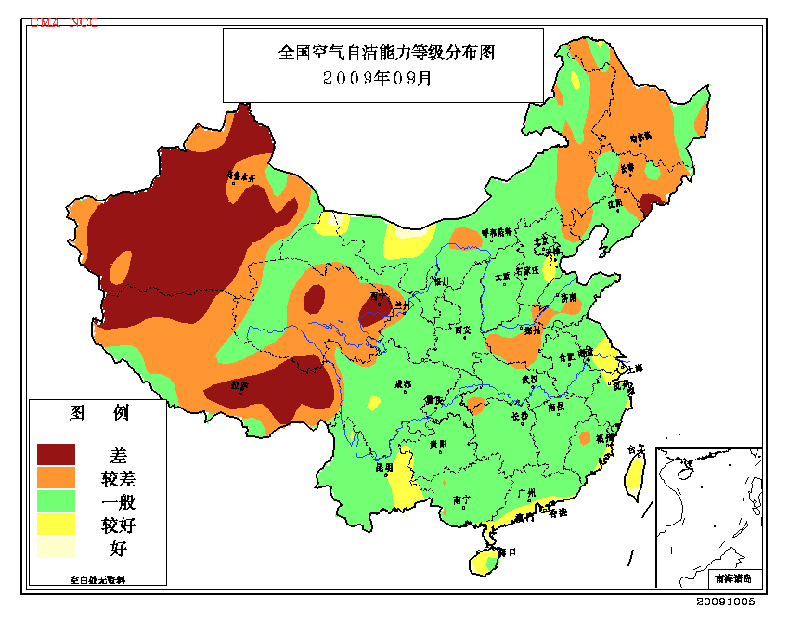
图18 2009年9月全国空气自洁能力等级分布

四、 下月预评估

1.进入10月后，冷空气活动将逐渐增多、增强。预计10月份有3次冷空气影响我国，各地要密切关注天气变化，北方地区要注意防御初霜冻危害，华南双季稻种植区需注意寒露风灾害，以避免或减轻损失。同时，秋季早晚温差增大，各地要注意天气变化，及时添减衣物，预防心脑血管疾病及呼吸道疾病的发生。
2.9月，辽宁和吉林西部、内蒙古中东部等地降水偏少，出现不同程度的旱情。预计10月份，上述大部地区降水仍然以偏少为主，部分地区的旱情可能持续发展，相关部门应继续做好抗旱增墒工作。另外，东北及西南林区将陆续进入秋季防火期，高火险的气象条件极易引发森林草原火灾，各地要注意做好火险的监测预警和防范工作。
3.10月份是西北地区东部、西南地区东部等地秋雨的多发季节。预计上述大部地区10月降水量比常年同期偏多，各地要注意秋汛的影响，重点做好局部暴雨洪涝及其引发的泥石流、滑坡等灾害的防御工作。
4.10月份，仍是热带气旋活动季节。预计10月将有1个热带风暴在我国登陆，东南沿海地区应密切关注台风带来的暴雨和大风的影响，提前做好台风预报预警和防灾工作，以减少人员伤亡和财产损失。

主班：钟海玲 副班：刘 波 签发：徐良炎

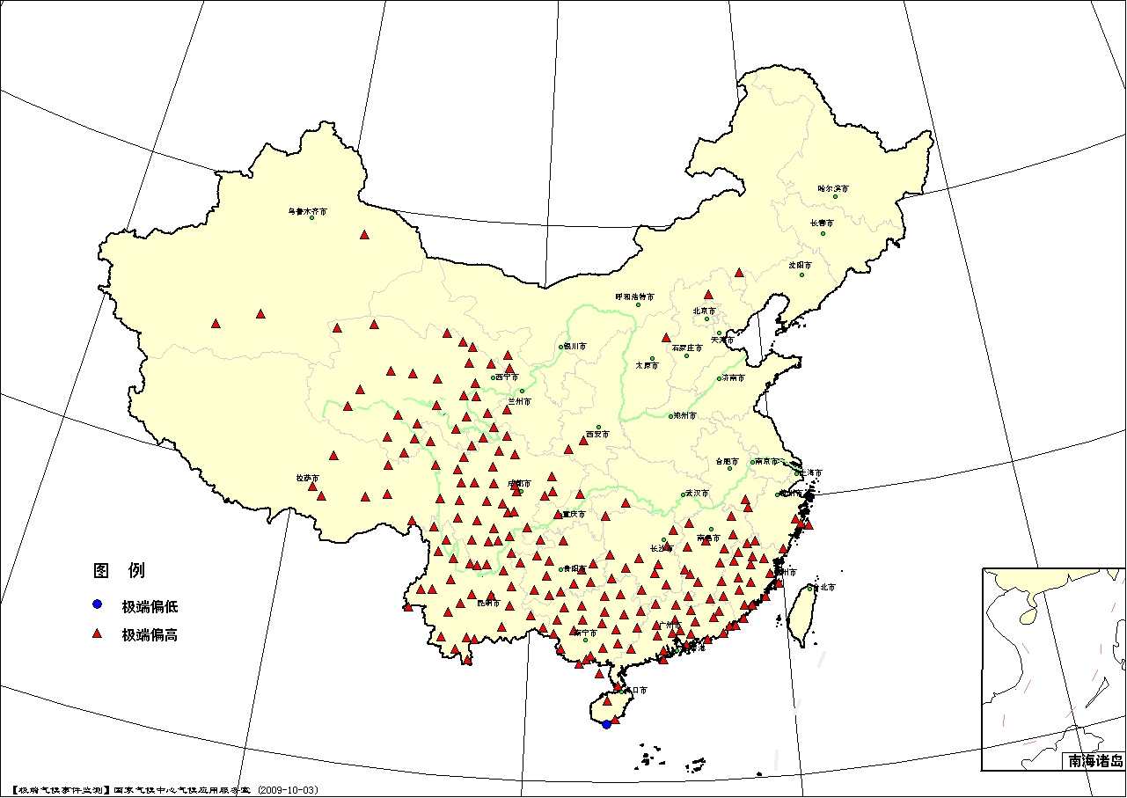
图19 2009年9月平均气温极端偏高偏低站点分布图

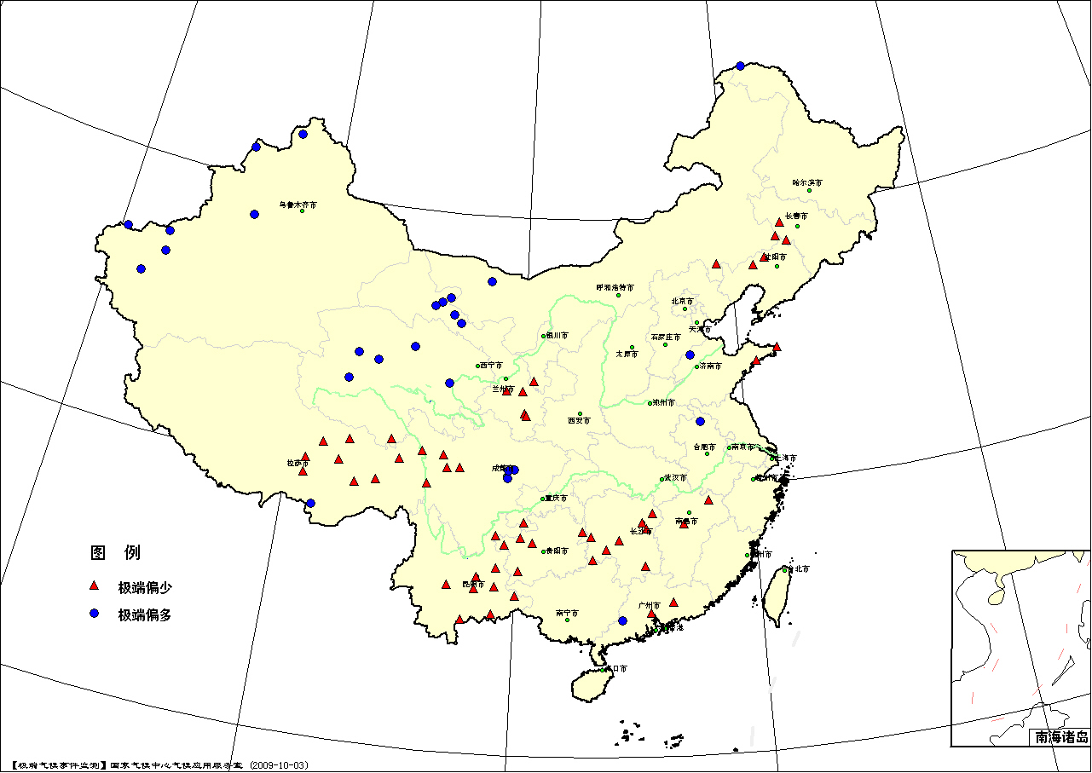
图20 2009年9月降水量极端偏多偏少站点分布图
表2 2009年9月全国各省（市、区）月平均气温和降水量特征量统计表

要素  地区(站) | 气温（℃） | 气温距平（℃） | Tmin（站） | Tmax（站） | 降水量（毫米） | 降水量距平百分率（%） | Rmin（站） | Rmax（站）
全国（618） | 19.2 | 1.2 | 1 | 209 | 70.3 | -0.6 | 54 | 26
北京（1） | 21.1 | 1.1 | 0 | 0 | 26.6 | -41.7 | 0 | 0
天津（2） | 21.3 | 0 | 0 | 0 | 59.9 | 28.5 | 0 | 0
河北（21） | 19.1 | 0.6 | 0 | 1 | 64.8 | 36.9 | 0 | 0
山西（17） | 16.8 | 0.3 | 0 | 1 | 78.9 | 41.5 | 0 | 0
内蒙古（43） | 14.2 | 0.9 | 0 | 1 | 30.6 | 8.4 | 1 | 1
辽宁（25） | 18.0 | 0.6 | 0 | 0 | 36.1 | -46.9 | 2 | 0
吉林（26） | 14.9 | 0.6 | 0 | 0 | 39.5 | -35.2 | 3 | 0
黑龙江（24） | 13.2 | 0.3 | 0 | 0 | 48.2 | -17.7 | 0 | 1
上海（1） | 25.0 | 1.2 | 0 | 0 | 79.0 | -31.8 | 0 | 0
江苏（12） | 23.2 | 0.8 | 0 | 0 | 92.8 | 2.2 | 0 | 0
浙江（17） | 25.9 | 1.9 | 0 | 3 | 135.9 | 0.1 | 0 | 0
安徽（18） | 22.7 | 0.8 | 0 | 2 | 71.7 | -18.7 | 0 | 1
福建（19） | 26.9 | 2.4 | 0 | 19 | 73.4 | -35.5 | 0 | 0
江西（17） | 26.5 | 2.4 | 0 | 11 | 52.5 | -48.0 | 2 | 0
山东（24） | 20.7 | 0.1 | 0 | 0 | 34.2 | -35.1 | 2 | 1
河南（11） | 20.7 | -0.3 | 0 | 0 | 61.3 | -15.2 | 0 | 0
湖北（20） | 23.5 | 1.1 | 0 | 2 | 58.2 | -44.4 | 0 | 0
湖南（22） | 25.2 | 2.0 | 0 | 10 | 27.1 | -66.2 | 9 | 0
广东（26） | 28.4 | 1.7 | 0 | 22 | 172.0 | -3.8 | 2 | 1
广西（22） | 28.0 | 1.7 | 0 | 22 | 147.2 | 8.1 | 0 | 0
海南（7） | 27.1 | 0.4 | 1 | 2 | 548.8 | 80.1 | 0 | 0
四川（41） | 19.2 | 2.3 | 0 | 30 | 110.1 | -22.0 | 6 | 3
重庆（7） | 25.3 | 2.5 | 0 | 2 | 125.2 | -15.2 | 0 | 0
贵州（12） | 22.8 | 2.2 | 0 | 12 | 54.3 | -45.8 | 4 | 0
云南（28） | 21.3 | 1.5 | 0 | 25 | 87.9 | -40.7 | 9 | 0
西藏（28） | 10.9 | 1.2 | 0 | 7 | 29.9 | -44.0 | 8 | 1
陕西（15） | 18.2 | 0.9 | 0 | 2 | 81.2 | -13.3 | 0 | 0
甘肃（30） | 14.8 | 0.9 | 0 | 5 | 36.2 | 79.5 | 4 | 5
青海（28） | 9.7 | 2.2 | 0 | 27 | 56.6 | 105.6 | 1 | 5
宁夏（10） | 16.0 | 0.8 | 0 | 0 | 22.8 | -24.5 | 1 | 0
新疆（44） | 17.1 | 0.5 | 0 | 3 | 18.8 | 82.3 | 0 | 7

注：Tmin：月平均气温达到或超过20年一遇的极端偏低站数。
Tmax：月平均气温达到或超过20年一遇的极端偏高站数。
Rmin：月降水量达到或超过20年一遇的极端偏少站数。
Rmax：月降水量达到或超过20年一遇的极端偏多站数。

2009年9月全国主要和极端天气气候事件示意图
